**『消費者教育コーディネーター』**

**に相談してください**

[](https://2.bp.blogspot.com/-6-IeaQq_fKY/WR_LCF0JpvI/AAAAAAABEdA/S1aE5nMQb_A_15QQju_K3P9H9chuwmJvwCLcB/s800/pose_sagasu_kyorokyoro_man.png)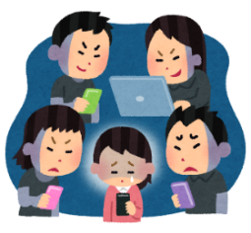[](https://2.bp.blogspot.com/-18EGxe8x66Y/WzC-yA3kHVI/AAAAAAABNEw/O8aRm2un2LERFl-9BdSd7Igf0dDpA1JtgCLcBGAs/s800/presentation_shikibou_woman.png)

**教材研究をするのに**

**法律などの**

**専門家を紹介してほしいな**

**ＳＤＧｓについて**

**わかりやすい資料って**

**あるのかな**

**消費者教育って**

**何をすればいいのか**

**わからない**

**インターネットトラブルや**

**リスクを伝える教材を**

**教えてほしい**

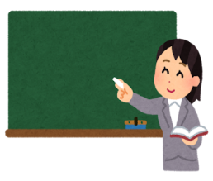

**無料で消費者教育の講師を依頼したいけど、誰に頼めばいいのか**

・教職員の皆さんが消費者教育で困っていること、疑問に思うことなどをご相談ください。消費生活センターが、授業や教材研究の

お手伝いもします。

・「消費者教育コーディネーター」は、専門的な知識を持った消費者教育の担い手（消費生活相談員や弁護士など）と教育現場をつなぎ、学校での消費者教育をサポートします。

**申込み・問合せ：大阪府消費生活センタ―**

**ＴＥＬ　06-6612-7500 / FAX 06-6612-0090**

**E-mail shohiseikatsu-center@sbox.pref.osaka.lg.jp**

消費者教育コーディネーター

**私が**

**お手伝いします！**

**GoogleMeet、Zoom、**

**WebExなどを使ったオンライン授業をやってほしい**

